**CGM**

CONCOURS GENERAL DES MÉTIERS

**M.EL.E.C**

SESSION 2019

DOSSIER SUJET

**Unité de production de tissus techniques Milliken**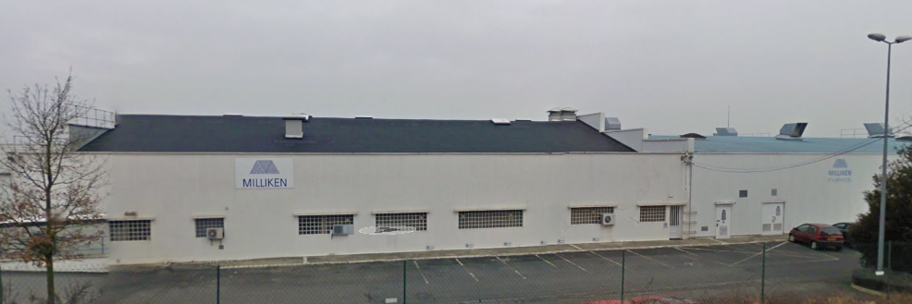

**à Roisel, dans la Somme.**

C:\Users\Lenovo\Downloads\LOGO MILLIKEN.jpg

**DUREE 5H**

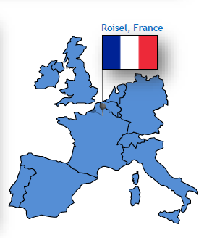Le groupe américain va augmenter à Roisel, dans la Somme, la capacité de son unité de production de tissus techniques. qui emploie aujourd'hui dans le monde quelque 16.000 personnes, avait racheté en 1965 dans ce canton une petite usine familiale.

Le groupe emploie aujourd'hui une soixantaine de personnes à la fabrication de tricots techniques et produits de renfort, destinés aux industries du caoutchouc et du plastique.

Pour répondre à la demande, l'usine va connaître « un important programme d'extension de ses bâtiments et des équipements »,

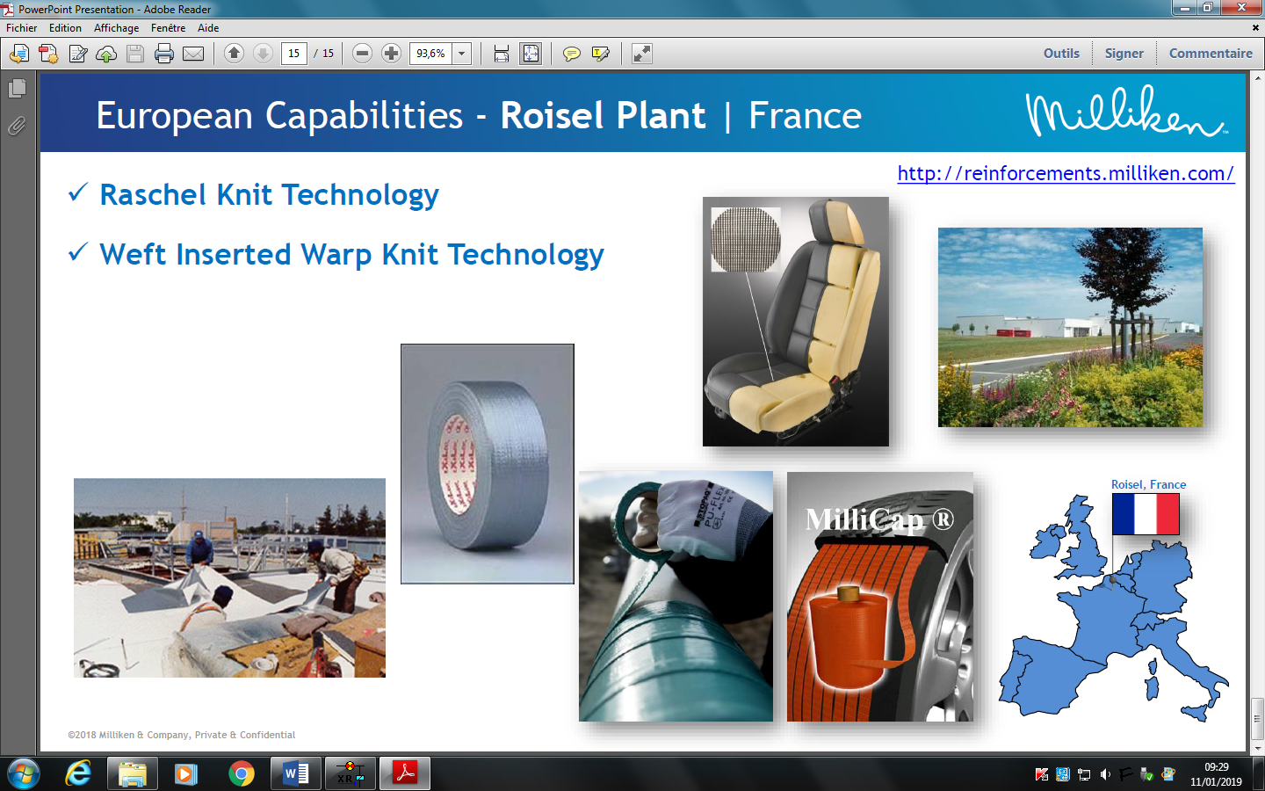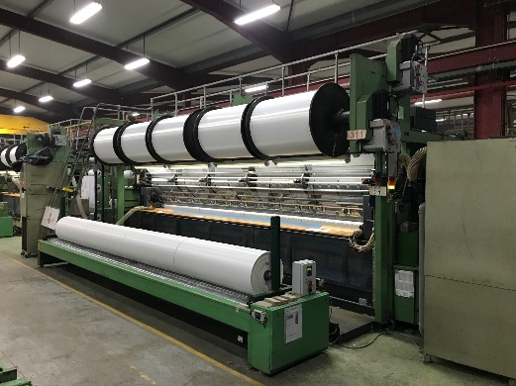

Métier à tricoter de notre étude

Site de ROISEL dans la Somme

Les différentes trames tricotées sur le site de ROISEL sont expédiées dans le monde entier pour être utilisées pour la fabrication de différents produits. Voici des photos exemples de produits finis que l’on retrouve à l’intérieur des trames tricotées par notre usine.



Trame tricotée à ROISEL pour un renforcement des bandes de roulement

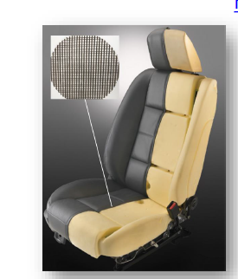

Trame tricotée à ROISEL pour le renforcement des tissus de voitures

**PRÉSENTATION DES PROJETS :**

***Amélioration continue***

Jour après jour l’entreprise Milliken analyse ses pratiques de fabrication, le cycle de vie de ses produits et sa chaîne d'approvisionnement afin d'évaluer l’impact net sur l'environnement et agir pour le réduire. Cela a conduit l’entreprise à rechercher une meilleure efficacité et à développer des technologies entièrement nouvelles afin d'éviter l'utilisation de matériaux nuisibles.

Grâce à l'attention accordée au détail et à l’engagement écologique, l'ensemble des sites de fabrication ont pu obtenir la très convoitée certification ISO 14 001, qui constitue la norme mondiale la plus élevée en matière de responsabilité environnementale.

***Empreinte carbone***

Le groupe Milliken a reçu le statut carbone-négatif de la part de la très respectée Leonard Academy grâce à son programme intitulé Cleaner & Greener®. Soulignons que la société a obtenu cette certification sans acheter de crédits carbone.

Cette certification « carbone-négatif » signifie que l’entreprise capture et retransforme un volume de carbone supérieur au volume de ses émissions à l'échelle mondiale. En réalité, Milliken retransforme un volume de CO2 cinq fois supérieur aux émissions de l’ensemble de ses sites à l’échelle mondiale, soit plus de 5 millions de tonnes chaque année. Cette performance résulte d’une combinaison de pratiques écologiques délibérées et rigoureuses, qui comprennent notamment :

* Capture de CO2 à travers la gestion durable de plus de 130 000 ha d'arbres plantés sur les forêts Milliken
* Compensation d'émissions à travers l'utilisation d'énergies renouvelables
* Réduction des émissions à travers un système de gestion énergétique qui comprend des audits énergétiques et des pratiques écologiques

Pour toutes ces raisons, l’entreprise a décidé de prolonger son action au travers des deux projets ci-dessous.

Le premier porte sur le système d’éclairage :

* **PARTIE A1 : Le remplacement des lampes par de la technologie LED.**
* **PARTIE A2 : La gestion de l’éclairage en KNX.**

Le second porte sur l’amélioration des métiers à tricoter :

* **PARTIE B1 : Le remplacement de l’armoire de commande, dans l’objectif de réduire la consommation d’énergie.**
* **PARTIE B2 : L’alimentation et la protection du métier à tricoter.**

**PARTIE A1**

**Le remplacement des lampes par de la technologie LED**

(Dossier Technique page 2/25 à 6/25)

Pour des raisons d’économies d’énergies et afin de satisfaire à la réglementation RT2012, il a été décidé de remplacer l’ensemble des lampes fluo compactes des bureaux, de la restauration et des couloirs par des lampes LED.

**Notre étude portera uniquement sur la restauration**

Dans cette partie on vous propose de déterminer le nombre de luminaires à LED nécessaire pour respecter le niveau d’éclairement moyen de l’espace restauration.

A1.1) **Relever** les données caractéristiques du restaurant :

**Nota : la hauteur utile (h) correspond à la distance entre le luminaire et la table**

**Hauteur de la table :**

**Distance entre le plafond et le luminaire :**

|  |  |  |  |  |
| --- | --- | --- | --- | --- |
| **a : longueur (m)** | **b : largeur (m)** | **ht : hauteur (m)** | **h : hauteur utile (m)** | **Facteur de réflexion des parois** |
|  |  |  |  |  |

A1.2)  **Relever** le niveau d’éclairement moyen nécessaire dans un restaurant :

Pour réduire les couts liés à cette rénovation, l’entreprise souhaite conserver les luminaires existants tout en adaptant leur nombre au type de lampe à LED choisie.

A1.3) **Relever** les caractéristiques de la lampe :

|  |  |
| --- | --- |
| Désignation (marque) |  |
| Type d’ampoule |  |
| Puissance (W) |  |
| Flux lumineux (lm) |  |
| Type de culot |  |

A1.4) **Relever** les caractéristiques du luminaire et calculer la distance inter luminaire (m) :

|  |  |
| --- | --- |
| Classe du luminaire |  |
| Rendement (ηl) |  |
| Distance inter-luminaire (m) |  |

A1.5) **Déterminer** le facteur compensateur de dépréciation (d) :

|  |  |  |
| --- | --- | --- |
| Formule | Application | Résultat |
|  |  |  |

A1.6) **Calculer** l’indice du local (k) :

|  |  |  |
| --- | --- | --- |
| Formule | Application | Résultat |
|  |  |  |

**🛆 Pour la suite nous prendrons un indice de local “k” égal à 2.5**

A1.7) **Sélectionner** le rapport de suspension (J) :

A1.8) **Relever** l’utilance U (valeur du tableau à diviser par 100) :

A1.9) **Calculer** le facteur d’utilisation (u) :

|  |  |  |
| --- | --- | --- |
| Formule | Application | Résultat |
|  |  |  |

A1.10) **Calculer** le flux lumineux total nécessaire (F) :

|  |  |  |
| --- | --- | --- |
| Formule | Application | Résultat |
|  |  |  |

A1.11) **Définir** le nombre de luminaires (N) et la rentabilité de cette modification :

Pour la suite de l’étude, le flux lumineux total retenu sera de 22568 Lm

A1.11.1 - **Calculer** le nombre minimum (N) de luminaires à installer :

|  |  |  |
| --- | --- | --- |
| Formule | Application | Résultat |
|  |  |  |

A1.11.2 - **Calculer** le coût d’achat des lampes LED :

|  |  |
| --- | --- |
| Application | Résultat |
|  |  |

A1.11.3 - **Calculer** la puissance consommée par l’ensemble des luminaires si elles fonctionnent à 100% de leur puissance :

|  |  |  |
| --- | --- | --- |
| Formule | Application | Résultat |
|  |  |  |

A1.11.4 - **Calculer** l’énergie consommée (en kWh) pour une heure de fonctionnement :

|  |  |  |
| --- | --- | --- |
| Formule | Application | Résultat |
|  |  |  |

Sachant que le prix du kWh est de 0,13 euro.

A1.11.5 - **Calculer** le coût de fonctionnement de ces luminaires (en centime d’euros) pour une heure de fonctionnement :

|  |  |
| --- | --- |
| Application | Résultat |
|  |  |

Sachant que les lampes à LED ont une durée de vie de 15000 heures :

A1.11.6 - **Calculer** le coût d’achat des lampes LED par heure de fonctionnement (en centimes d’euros).

|  |  |
| --- | --- |
| Application | Résultat |
|  |  |

A1.11.7 - **Calculer** le coût total (achat + consommation) des lampes Led par heure de fonctionnement (en centime d’euros) :

|  |  |
| --- | --- |
| Application | Résultat |
|  |  |

Les anciens luminaires étaient du type fluorescent (fluo compacte) de puissance 20W et d’une durée de vie de 6000 heures pour un prix unitaire de 7€.

A1.11.8 - **Calculer** le coût d’achat des ampoules fluo compactes pour 28 luminaires :

|  |  |
| --- | --- |
| Application | Résultat |
|  |  |

A1.11.9 - **Calculer** la puissance consommée par l’ensemble des lampes fluo-compactes si elles fonctionnent à 100% de leur puissance :

|  |  |  |
| --- | --- | --- |
| Formule | Application | Résultat |
|  |  |  |

A1.11.10 - **Calculer** l’énergie consommée (en kWh) pour une heure de fonctionnement :

|  |  |  |
| --- | --- | --- |
| Formule | Application | Résultat |
|  |  |  |

Sachant que le prix du KWh est de 0,13 euro.

A1.11.11 - **Calculer** le coût de fonctionnement de ces lampes (en centime d’euros) :

|  |  |
| --- | --- |
| Application | Résultat |
|  |  |

A1.11.12 - **Calculer** le coût d’achat des lampes fluo compactes par heure de fonctionnement (en centime d’euros) Sachant que ces lampes ont une durée de vie de 6000 heures :

|  |  |
| --- | --- |
| Application | Résultat |
|  |  |

A1.11.13 - **Calculer** le coût total (achat + consommation) des lampes fluo compactes par heure de fonctionnement (arrondi au centième d’euros) :

|  |  |
| --- | --- |
| Application | Résultat |
|  |  |

A1.11.14 - **Conclure** sur l’intérêt du changement des lampes fluo compactes par des lampe LED :

**PARTIE A2**

**La gestion de l’éclairage en KNX**

(Dossier Technique page 7/25 à 13/25)

La société Milliken a décidé de rénover son espace tertiaire.

Pour la suite, notre étude portera uniquement sur les espaces **couloir et restauration.**

Pour répondre aux éxigences liées à l’éfficacité énergétique et permettre une plus grande flexibilité de commande et de gestion des installations électriques, la direction souhaite améliorier les performances énergétiques des récepteurs électriques de cette zone par la mise en œuvre du bus KNX.

Dans cette partie on vous propose de réaliser :

* Le choix du materiel en fonction des demandes du directeur.
* Le schéma de câblage du matériel électrique choisi.
* La configuration du matériel pour le réseau de l’entreprise.

L’espace restauration sera équipé d’un détecteur de présence et de contrôle de luminosité.

Le couloir sera équipé d’un détecteur de mouvement à 220 °.

A2.1) **Effectuer** le choix des détecteurs en complétant la référence du matériel dans le tableau ci-dessous :

|  |  |
| --- | --- |
| Espace | Référence |
| Salle de restauration |  |
| Couloir |  |

A2.2) **Proposer** un positionnement pour chacun des detecteurs choisis à la question A2.1 sur le schéma ci-dessous :

|  |  |
| --- | --- |
| Espace | Symbole |
| Salle de restauration |  |
| Couloir |  |

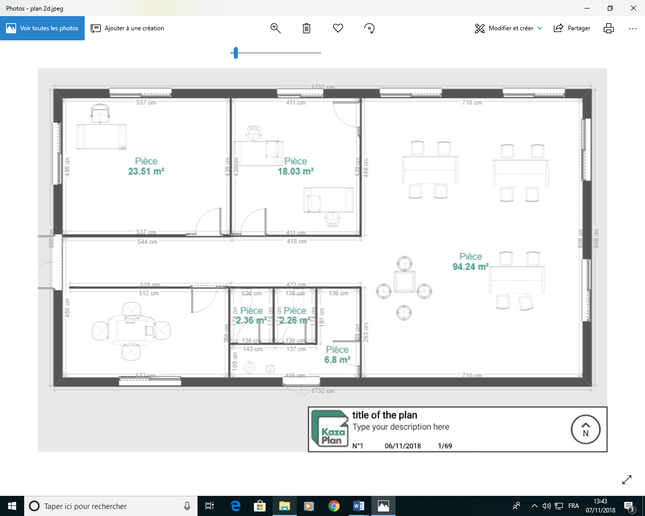

**Directeur**

**Service commercial**

**Salle de Réunion**

**Toilettes**

**Couloir**

**Salle de restauration**

Le couloir possédera, au niveau de la porte d’accès extérieure, un bouton multi fonction 4 touches plan brillant et un enjoliveur blanc pour la gestion centralisée des volets roulants et de la lumière.

A2.3) **Effectuer** le choix de ce matériel :

|  |  |
| --- | --- |
| Espace | Référence |
| couloir |  |

L’éclairage de la salle de restauration qui sera effectué par 30 lampes à LED (matériel choisi partie A1) sera piloté par une passerelle DALI. Il sera créé, dans l’espace restauration, 3 groupes de lampes. Chaque groupe sera composé d’un nombre de lampes identique.

|  |  |
| --- | --- |
| Numéro de groupe | descriptif |
| G1 | Luminaire coté sud |
| G2 | Luminaire médian |
| G3 | Luminaire coté nord |

A2.4) **Entourer** sur le schéma ci-dessous, les luminaires faisant partie de chaques groupes et identifier les avec G1 ,G2, G3 :



**Directeur**

**Service commercial**

**Salle de Réunion**

**Toilettes**

**Couloir**

S

N

O

E

**Restauration**

A2.5) **Effectuer** le choix de la passerelle DALI :

|  |  |
| --- | --- |
| Espace | Référence |
| Salle de restauration |  |

Les volets seront pilotés, deux par deux, par une même sortie (rappel : notre étude ne porte que sur la salle de restauration).

A2.6) **Effectuer** le choix du module pour les volets roulants :

|  |  |
| --- | --- |
| Espace | Référence |
| Salle de restauration |  |

A2.7) **Déterminer** l’alimentation de BUS sachant que le nombre maximum de participants sera de 50 :

|  |  |
| --- | --- |
| Désignation | Référence |
| Alimentation de Bus |  |

Pour la connexion au BUS en USB, il est prévu un module sur rail DIN.

A2.8) **Effectuer** le choix de ce module :

|  |  |
| --- | --- |
| Désignation | Référence |
| Connexion au BUS par USB |  |

A2.9) **Déterminer** les calibres des disjoncteurs Q3, Q4, Q5 au vu du matériel choisi dans les questions précédentes :

|  |  |  |
| --- | --- | --- |
| Mnémonique | Calibre | Rôle |
| Q1 | C 16 A | Protection des groupes G1,G2 et G3 |
| Q2 | C 2 A | Protection de la passerelle DALI |
| Q3 |  | Protection de l’alimentation |
| Q4 |  | Protection moteur contact pilotant M1 et M2 |
| Q5 |  | Protection moteur contact pilotant M3 et M4 |

A2.10) **Compléter** le schéma de câblage de la page 15/30 :

* Le BUS KNX.
* L’alimentation des modules.
* Les actionneurs.

A2.11) **Compléter** le schéma de câblage réseau page 16/30 :

Sachant que :

* La passerelle DALI sera connectée au premier port du switch.
* L’ordinateur sera connecté au dernier port du switch.

A2.12) **Compléter** les adresses IP et le masque de sous-réseau de la passerelle DALI et de l’ordinateur page 16/30 :

|  |  |
| --- | --- |
| Adresse IP | 192.168.100.xxx |
| Masque réseau | 255.255.255.0 |

Sachant que la passerelle DALI prendra la première adresse du réseau (compléter la fenêtre de configuration IP). L’ordinateur prendra la dernière adresse du réseau.

Informations sur le réseau Ethernet local de l’entreprise :



Groupe G3

Groupe G2

Groupe G1



168

192



**ROISEL**

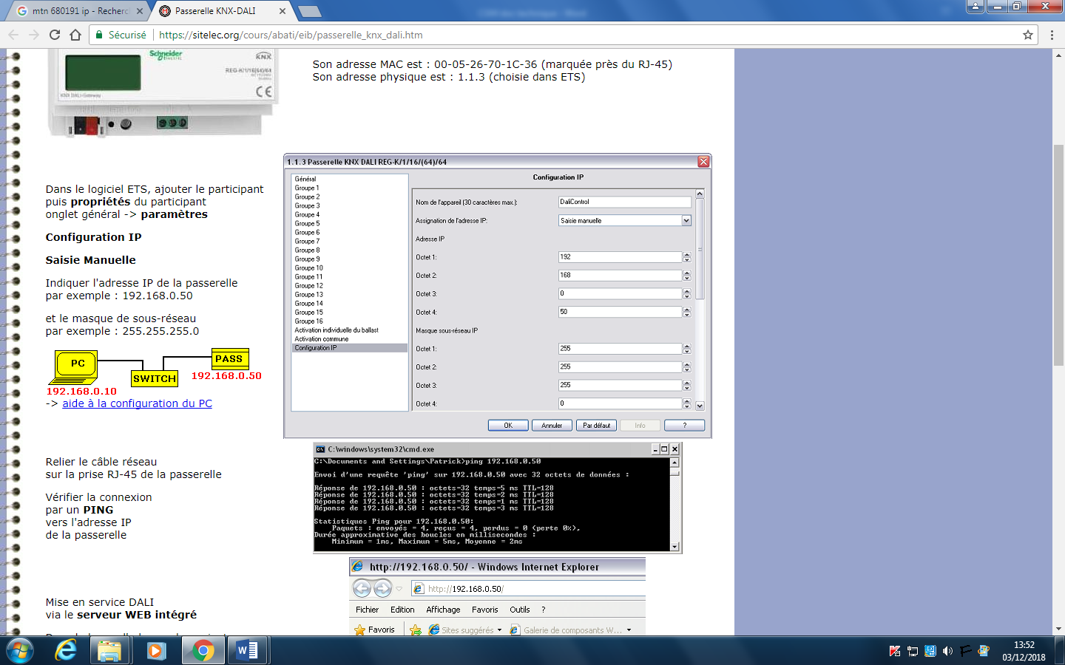

Adresse IP :

Masque sous réseau :

PARTIE B1

Le remplacement de l’armoire de commande

(Dossier Technique page 14/25 à 21/25)

Le Métier à Tricoter 411

3 rangées de bobines (barre)

4 bobines de fil par arbre (ensouple)

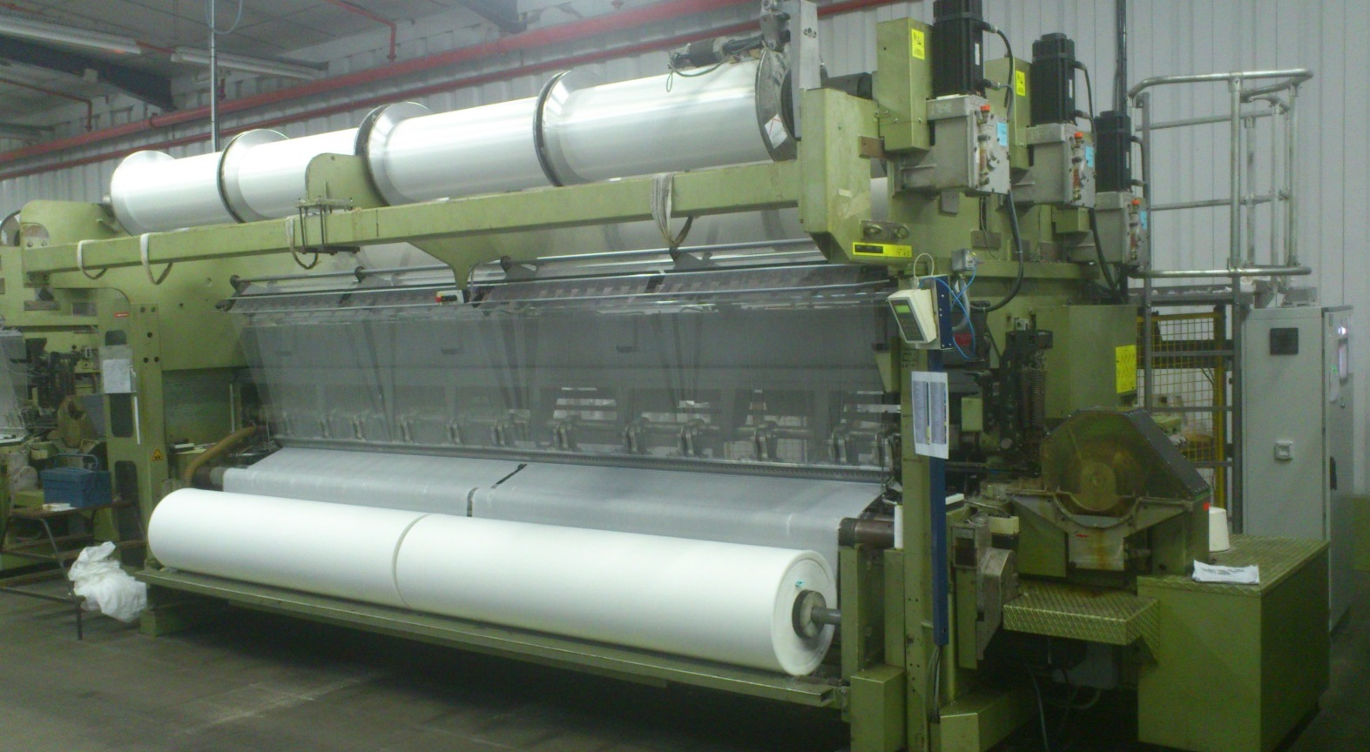

Armoire de commande

Moteur

Principal

Bobines de tissus

Description de la modification apportée :

Le remplacement de l’armoire électrique, l’ensemble des composants internes de commande, l’alimentation des différents actionneurs en énergie électrique ainsi que la gestion des dispositifs de sécurité mis en place sur la machine.

LE REMPLACEMENT DES VARIATEURS DANS L’ARMOIRE DE COMMANDE

DU METIER A TRICOTER.

**Problématique :**

Dans le cadre de la remise en conformité du métier à tricoter 2 barres 311, il a été décidé de refaire entièrement l’armoire de commande.

Dans un métier à tricoter, il est très important de contrôler avec précision le déroulement et l’enroulement des bobines de fil, afin de conserver une tension toujours identique. Il est donc nécessaire que la variation de vitesse des moteurs soit correctement asservie.

Le bureau d’étude de la société  a opté pour une commande des moteurs par un variateur modulaire de la marque LENZE et de type i700 (Servo-Inverter i700). Cette solution permet de gérer l’alimentation de plusieurs moteurs sur le même ensemble par un bus Ethercat.

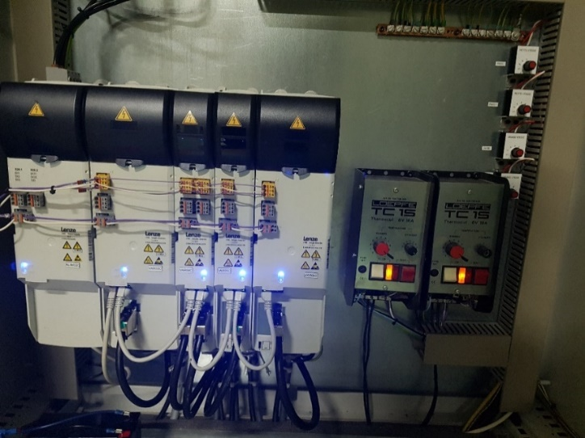

Alimentation

Variateur

1 ou 2 axes

Dans cette partie, on vous demande de faire le choix de l’ensemble des modules de variation de vitesse du système. Dans le tableau ci-dessous, vous trouverez les puissances des moteurs commandés par le variateur i700.

|  |  |  |
| --- | --- | --- |
| Servo-Inverter i700 | Moteur asynchrone 4 poles | Puissance |
| VAR 03C 1 axe | Moteur abre principal | P1 = 11KW |
| VAR 04C 2 axes | Moteur ensouple1 | P2 = 2.3KW |
| Moteur ensouple2 | P3 = 2.3KW |
| VAR 05C 1 axe | Moteur arbre tirage | P4 = 2.3KW |
| VAR 06C 1 axe | Moteur trameur | P5 = 4.7KW |

B1.1) **Compléter** le tableau suivant à partir de la documentation technique :

Vous compléterez les de la référence des variateurs plus tard.

|  |  |
| --- | --- |
| Servo-Inverter i700 | Référence : (Product key) |
| VAR 03C | _ _ _ _ _ _ _ _ _ _ _ _ _ |
| VAR 04C | _ _ _ _ _ _ _ _ _ _ _ _ _ |
| VAR 05C | _ _ _ _ _ _ _ _ _ _ _ _ _ |
| VAR 06C | _ _ _ _ _ _ _ _ _ _ _ _ _ |

On vous demande de compléter la solution de variation de vitesse, sachant que le module d’alimentation des variateurs (Rated data for power supply modules) est alimenté en 3x400V, et qu’il y aura une self en amont (Withmains filter/mains choke).

B1.2) **Calculer** la puissance active totale des moteurs :

|  |  |  |
| --- | --- | --- |
| Formule | Application numérique | Résultat |
| Ptotale= |  |  |

B1.3) **Choisir** le module d’alimentation des variateurs :

|  |  |  |
| --- | --- | --- |
| Matériel | Puissance (PN) | Référence |
| Alimentation 02C |  | _ _ _ _ _ _ _ _ _ _ |

Lenze recommande de mettre une self en amont de l’alimentation (Mains chokes for power supply modules) en fonction du module d’alimentation (Power supply module).

B1.4) **Choisir** la self :

|  |  |  |  |
| --- | --- | --- | --- |
| Repère | Puissance en sortie | Courant nominal | Référence |
|  |  |  |  |

Lorsque l’ensemble des variateurs n’utilise pas l’énergie renvoyée sur le BUS à courant continu de l’alimentation, il faut la dissiper dans une résistance de dissipation (Brake resistors for power supply modules).

La puissance à dissiper est estimée :

- pour les moteurs de puissance < 5kW représente 9 % de la puissance du moteur,

- pour les moteurs de puissance > 5kW représente 7 % de la puissance du moteur.

B1.5) **Calculer** la puissance totale à dissiper pour l’ensemble des éléments :

|  |  |  |  |  |
| --- | --- | --- | --- | --- |
| Puissance moteur | % à dissiper | | Calcul | Résultat |
|  |  | |  |  |
|  |  | |  |  |
|  |  | |  |  |
|  |  | |  |  |
|  |  | |  |  |
| Puissance totale à dissiper : | |  |

B1.6) **Choisir** la résistance de dissipation :

|  |  |  |
| --- | --- | --- |
| Puissance nominale | Résistance nominale | Référence |
|  |  |  |

B1.7) **Compléter** la liste du matériel avec les références complètes :

* Les variateurs peuvent être utilisés à une fréquence supérieure à 2000Hz.
* Le type de montage : installation.
* Les conditions générales sont standards.
* Les fonctions de base pour la sécurité : STO.
* Les moteurs ont des codeurs intégrés de type resolver sauf le moteur du trameur qui est de type codeur absolu.

|  |  |  |
| --- | --- | --- |
| Repère | nombre | référence |
| VAR 03C |  |  |
| VAR 04C |  |  |
| VAR 05C |  |  |
| VAR 06C |  |  |
| ALIM 02C |  |  |

B1.8) **Choisir** la protection du circuit :

A partir de la documentation technique (Mains connection), **compléter** le tableau suivant en admettant que la référence de l’alimentation soit : E70ACP☐☐0604☐

|  |  |  |
| --- | --- | --- |
| Tension | Courbe et calibre du disjoncteur | Section des conducteurs |
| 3 x 400 V |  |  |

|  |  |  |  |
| --- | --- | --- | --- |
| repère | Icu | Nombre de pôle | référence |
| Q02C | 10 KA |  |  |

B1.9) **Choisir** le disjoncteur de la marque Schneider :

B1.10) **Choisir** le contact auxiliaire (NO) du disjoncteur :

Il indique à l’onduleur la position "ouvert" ou "fermé" du dispositif.

|  |  |
| --- | --- |
| référence |  |

B1.11) **Compléter** le schéma de l’alimentation des variateurs (ALIM 02C) page 23 / 30 :

* Le circuit de puissance avec les éléments choisis précédemment.
* Le contact auxiliaire qui relie le conducteur 1902 au 0200.
* L’alimentation du DC BUS.
* L’alimentation 24V.
* La résistance du BUS, Rb.

Le codeur ATM60, de l’arbre principal étant de type absolu, il faut le relier au module CAN de l’automate. Le câble de liaison est blindé.

B1.12) **Compléter** le schéma de raccordement du codeur au module CAN page 24 / 30 :

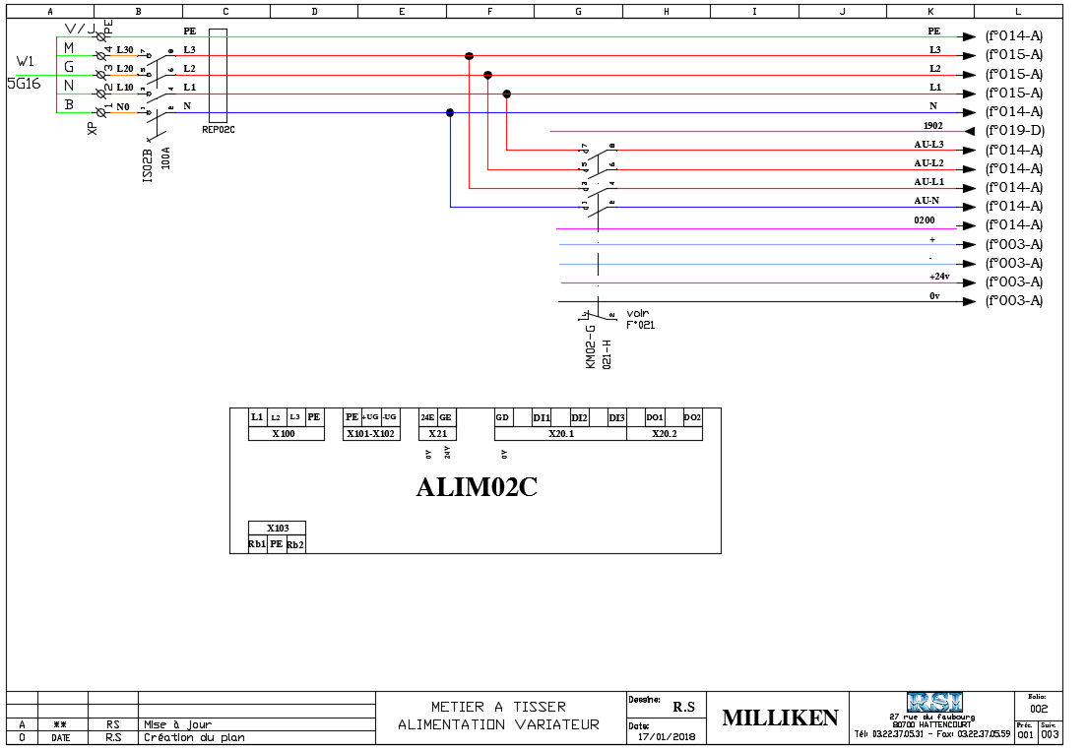

METIER A TRICOTER

ALIMENTATION VARIATEUR

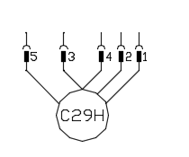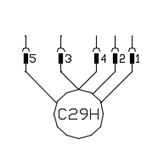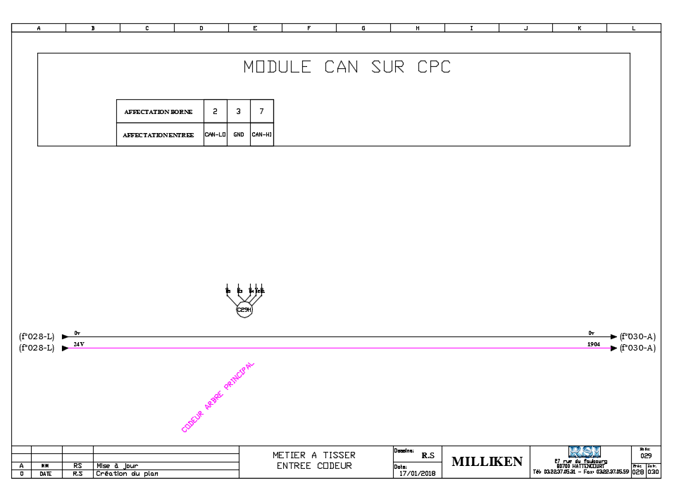

5 3 4 2 1

CESH

METIER A TRICOTER

ENTREE CODEUR

A la mise en service du métier à tricoter, des relevés d’informations ont été réalisés, pour vérifier l’efficacité énergétique du système et voir si la position du trameur correspondait bien aux données du codeur.

Le trameur se déplace sur le métier à tricoter d’une longueur de 3m, en un Aller / Retour, et réalise alors 48 mailles. Un tour du moteur correspond à une maille.

La courbe ci-dessous représente le déplacement du trameur (D) en fonction du nombre de mailles (Nbre M) :

B1.13) **Compléter** la courbe avec les mots suivants : Aller, Retour et Inversion du trameur que vous préciserez par une flèche :

D (cm)

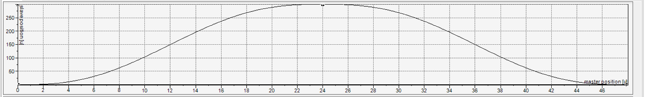

trameur n du trameur rsion du trameur du trameur

Nbre M

Pendant les essais, un fil a cassé à la maille 34. Sur l’écran de contrôle, il est indiqué que le trameur est à 210 cm du point de départ.

B1.14) **Vérifier** que la distance est conforme à l’information en traçant sur la courbe ci-dessus puis **compléter** le tableau :

|  |  |  |  |
| --- | --- | --- | --- |
| Numéro de maille | distance | conforme | |
|  |  | OUI | NON |

Entourer la bonne réponse

B1.15) **Déterminer** le nombre de tours que le moteur doit effectuer pour remettre le trameur en position initiale :

|  |  |
| --- | --- |
| Calcul | Nombre de tours |
|  |  |

Pour effectuer le cycle représenté par la courbe ci-dessous, le moteur décrit différentes phases : accélération, décélération sur l’Aller et le Retour.

Sur le tableau, les colonnes correspondent à chaque phase du cycle.

B1.16) **Indiquer** dans chaque colonne :

1. Le sens de rotation du moteur ; sens 1 pour l’Aller, sens 2 pour le Retour.
2. Si le moteur absorbe ou fournit de l’énergie.

Vitesse

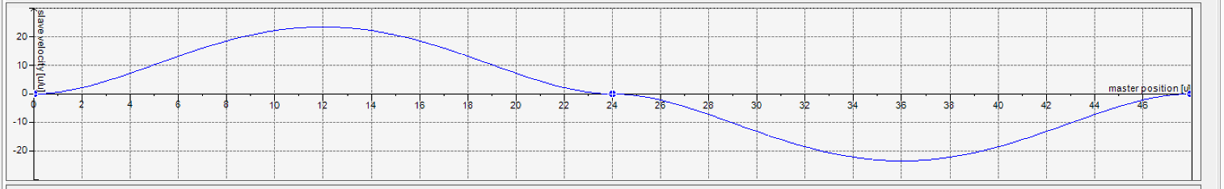

Nbre M

|  |  |  |  |  |
| --- | --- | --- | --- | --- |
| a |  |  |  |  |
| b |  |  |  |  |

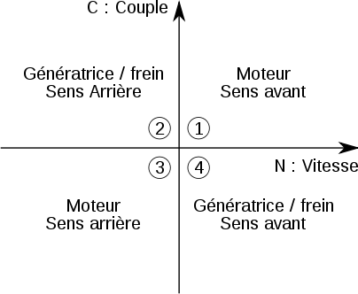Lorsqu’un système fonctionne dans les deux sens de rotation, en moteur et en générateur, on dit qu’il utilise les quatre quadrants.

B1.16) A partir de la représentation graphique ci-dessous, **indiquer** le fonctionnement de la machine le quadrant de fonctionnement :

1. Fonctionnement en moteur ou en génératrice.
2. Quadrant , 1, 2, 3 ou 4.

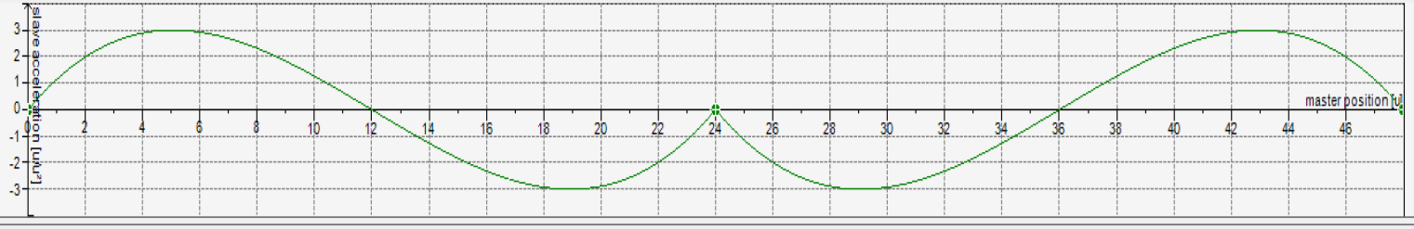

|  |  |  |  |  |
| --- | --- | --- | --- | --- |
| a |  |  |  |  |
| b |  |  |  |  |

B1.17)  **Conclure** sur la puissance moyenne absorbée par le moteur trameur, sur un cycle de fonctionnement :

Sur l’ensemble du système i700, les 5 moteurs sont pilotés par 4 variateurs. Comme on peut le voir sur la photo de la machine, il y a un moteur principal qui tire les fils (entrainant) et des moteurs qui déroulent les bobines pour garder une tension des fils adéquate (entrainés).

B1.18) **Conclure** sur la performance énergétique du système servo inverter i700 du métier à tricoter :

PARTIE B2

L’alimentation et la protection

du métier à tricoter

(Dossier Technique page 22/24 à 2/25)

L’entreprise MILLIKEN a décidé d’augmenter sa productivité en installant au sein de son unité de production de ROISEL une nouvelle ligne de production de métier à tricoter.

Dans cette partie on vous demande d’effectuer l’étude de l’alimentation du métier à tricoter le plus éloigné du TGBT (poste 411).

Pour cela : il vous faudra déterminer :

* La puissance apparente du métier à tricoter.
* La section du câble d’alimentation en fonction du mode de pose.

**Détermination de la puissance apparente du métier à tricoter**

B2.1) **Compléter** le tableau du bilan des puissances pour les différents actionneurs du metier à tricoter poste 411 :

|  |  |  |  |  |
| --- | --- | --- | --- | --- |
| Actionneur | Pa (kW) | Q (kVAR) | FP (cos φ) | Tan φ |
| Chauffage bain d’huile | 1.2 |  | 1 |  |
| Moteur arbre principal |  |  | 0.82 |  |
| Moteurs en souple | 2 x 2.6 |  | 0.75 |  |
| Moteur de tirage | 3 |  | 0.87 |  |
| Moteur trameur | 5 |  | 0.82 |  |
| Moteur aspiration | 2 X 2.9 |  | 0.89 |  |
| Soufflerie | 1.8 |  | 0.9 |  |

B2.2) **Calculer** la puissance active totale :

Pa totale =

B2.3) **Calculer** la puissance réactive totale :

Q totale =

B2.4) **Calculer** la puissance apparente :

Formule : Calcul :

B2.5) **Calculer** la valeur du courant :

Formule : Calcul :

🛆Pour la suite du problème on prendra comme valeur normalisé In = 63 A

**Détermination de la section du conducteur**

B2.6) **Déterminer** la lettre de selection :

La lettre de sélection est :

B2.7) **Déterminer** les facteurs de correction :

K1 = K2 = K3 =

B2.8) **Déterminer** la valeur du facteur de correction :

B2.9) **Calculer** l’intensité fictive :

Formule : Calcul :

B2.10) **Déterminer** la section minimale du câble :

B2.11) **Déterminer** la valeur de la chute de tension dans ce câble :

Calcul :

∆U =

B2.12) **Conclure** sur la conformité de cette chute de tension :

La chute de tension est elle acceptable, entourer la bonne réponse.

OUI NON

**Justifier** votre réponse :

B2.13) **Choisir** le câble dans la gamme ÖLFLEX CLASSIC 100 CY en admettant que la section est de 35mm² :

:

|  |  |
| --- | --- |
| Numéro d’article : | Nombre de conducteurs et section |
|  |  |